PROJET .NET – developpeur informatique

application de gestion de STOCK

Année 2021

Ce document est le cahier des charges décrivant le besoin des utilisateurs et les fonctionnalités demandées pour la gestion de stock.

Préambule

La société NEGOSUD est un négociant en vin situé en Gascogne.

Son gérant (*votre pilote – et ouais, on a le droit de rêver*), œnologue de métier, de par ses relations avec des domaines viticoles, a décidé d’ouvrir un entrepôt pour favoriser la découverte et la vente des produits du terroir, dans un lieu fortement touristique, en complément de ces domaines qui vendent déjà sur leurs propriétés.

En accord, avec ses partenaires (*Les domaines de Tariquet, Pelleheaut, Joy, Vignoble Fontan et Uby*), il propose la dégustation et la vente de l’ensemble de leurs produits.

L’entrepôt dispose d’un PC Windows et le gérant souhaite gérer le stock des produits qu’il propose.

Sommaire

1 Fonctionnalités attendues 3

2 TECHNOLOGIES 4

3 LIVRABLES 5

# Fonctionnalités attendues

Les fonctionnalités **minimums :**

* **Module - Gestion des stocks**

L’utilisateur devra pouvoir :

* + - **Créer** les clients, des fournisseurs, les familles (Rouge, Rosé, Blanc, Pétillants, Digestifs), les articles …
    - **Modifier** les stocks unitairement, s’il vend un produit disponible en quantité suffisante
    - **Passer** des commandes (référence / quantité / date) auprès d’un fournisseur (cela rend **obligatoire** le lien entre une référence [=article] **ET** un fournisseur)
* **Module - Gestion d’inventaire**

L’utilisateur se chargera :

* + - D’**inventorier** l’ensemble des articles et pourra **régulariser** son stock en masse.
* **Module - Commandes fournisseurs et clients** 
  + Les clients peuvent passer commande à n’importe quel moment, même si le stock est insuffisant.
  + Si le stock d’un article est insuffisant ou son seuil minimum est atteint, une commande fournisseur sera créée automatiquement sous forme d’un bon de commande et quand son statut sera livré, la quantité s’ajoutera au stock.
    - **Bonus** : le réapprovisionnement automatique pourra être désactivé à l’aide d’une action utilisateur, via l’interface de gestion

Le gérant souhaite cette application sur son PC d’entrepôt mais il est ouvert à toutes fonctionnalités innovantes.

**Site web**

Un ami du gérant, spécialisé dans la création de site e-commerce, lui a proposé de lui réaliser son site mais n’a pas le temps de gérer les modules souhaités et la gestion des données.

Par contre, il lui a adressé les technologies qui devront être employées et que vous trouverez dans le chapitre suivant.

# TECHNOLOGIES

L’architecture est la suivante :

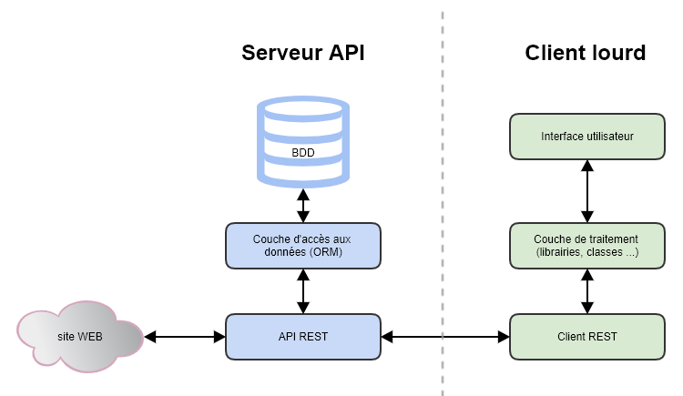

* Vous êtes libre de choisir votre technologie (ASP.Net, JEE, WinForm, WPF, …) toutefois, vous devrez valider cette dernière avec votre pilote.

Le serveur final sera hébergé sur une Plateforme Linux ou Windows (non déterminé à ce jour).

Pour l’application PC, tout sera hébergé en local dans un premier temps.

Le site web réalisé dans un langage à valider avec votre pilote (ASP/JEE conseillé *et technologies Front-end de votre choix*) devra permettre aux visiteurs de consulter un catalogue de produit (filtrable et triable) ainsi que le détail de chaque article en vente, rangé par famille et maison et année. Avec leur prix unitaire, prix en carton et quantité disponible. Un système de panier transformé en commande doit être mis en place.

On pourra également contacter les gérants. **Toute autre initiative de votre part sera appréciée.**

**Bonus** : la partie tunnel d’achat (passer une commande + paiement) serait un plus !

# LIVRABLES

Vous êtes une société spécialisée en informatique et vous devrez présenter au gérant ainsi qu’à son ami, l’application que vous avez réalisée et les technologies mises en œuvre.

Attention, la présentation (soutenance) que vous réaliserez devra être faite sous l’angle commercial et pas seulement une présentation technique ou une démonstration de l’utilisation de l’application.

Les données présentées de type « Test » ou « Toto » ne sont pas vendeuses ! Faites donc attention à vos données de tests et à l’orthographe !

L’ensemble du code devra être commenté, versionné et maintenable !

Une documentation de l’API via l’outil de votre choix.

Vous devrez mettre en avant les améliorations/innovations que vous proposez, l’avantage d’utiliser les technologies que vous employez et la raison pour laquelle nous devrions retenir votre solution (vous serez mis en concurrence avec d’autres groupes).

Les livrables à remettre :

Les livrables seront rendus en 2 temps :

* **Un premier jalon** : livraison du back-office (API ; client lourd, outil de gestion de stock / inventaire)
* **Un deuxième jalon** : Livraison du front-office client (site web / application mobile pour commander des produits) + procédure d’installation et de mise en production.

L’ensemble du code accessible depuis un repository

L’application compilée (si applicable)

Le support de présentation

Une documentation de l’API (utilisez Swagger par exemple)